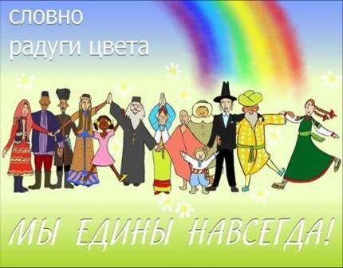**Курс «Основы религиозной культуры и светской этики»**

Основы религиозных культур и светской этики (ОРКСЭ) — учебный предмет, включённый Министерством образования и науки Российской Федерации в школьную программу с 2012 года.

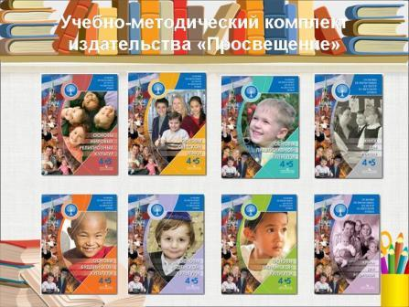 Нормативно-правовой основой разработки и введения в учебный процесс общеобразовательных школ комплексного учебного курса «Основы религиозных культур и светской этики»(далее – Учебный курс ОРКСЭ) является Поручение Президента Российской Федерации от 2 августа 2009 г. (Пр-2009 ВП-П44-4632) и Распоряжение Председателя Правительства Российской Федерации от 11 августа 2009 г. (ВП-П44-4632).

Учебный курс ОРКСЭ включает в себя модули:

- Основы православной культуры;

- Основы исламской культуры;

- Основы буддийской культуры;

- Основы иудейской культуры;

- Основы мировых религиозных культур;

- Основы светской этики.

Один из модулей изучается обучающимся с его согласия и по выбору его родителей (законных представителей).

Образовательное учреждение на основе определения образовательных, культурных и религиозных потребностей обучающихся и их родителей (законных представителей), а также собственных возможностей организации образовательного процесса самостоятельно определяет перечень модулей учебного курса ОРКСЭ, предлагаемых для изучения.

Учебный курс ОРКСЭ является единой комплексной учебно-воспитательной системой. Все его модули согласуются между собой по педагогическим целям, задачам, требованиям к результатам освоения учебного содержания, достижение которых обучающимися должен обеспечить образовательный процесс в границах учебного курса, а также в системе содержательных, понятийных, ценностно-смысловых связей учебного предмета с другими гуманитарными предметами начальной и основной школы.

Учебный курс ОРКСЭ является культурологическим и направлен на развитие у школьников 10-11 лет представлений о нравственных идеалах и ценностях, составляющих основу религиозных и светских традиций многонациональной культуры России, на понимание их значения в жизни современного общества, а также своей сопричастности к ним.

Преподавание знаний об основах религиозных культур и светской этики призвано сыграть важную роль не только в расширении образовательного кругозора учащегося, но и в воспитательном процессе формирования порядочного, честного, достойного гражданина, соблюдающего Конституцию и законы Российской Федерации, уважающего ее культурные традиции, готового к межкультурному и межконфессиональному диалогу во имя социального сплочения.

***Цель учебного курса ОРКСЭ*** – формирование у младшего подростка мотиваций к осознанному нравственному поведению, основанному на знании и уважении культурных и религиозных традиций многонационального народа России, а также к диалогу с представителями других культур и мировоззрений.

***Задачи учебного курса ОРКСЭ***:

1) знакомство обучающихся с основами православной, мусульманской, буддийской, иудейской культур, основами мировых религиозных культур и светской этики;

2) развитие представлений младшего подростка о значении нравственных норм и ценностей для достойной жизни личности, семьи, общества;

3) обобщение знаний, понятий и представлений о духовной культуре и морали, полученных обучающимися в начальной школе, и формирование у них ценностно-смысловых мировоззренческих основ, обеспечивающих целостное восприятие отечественной истории и культуры при изучении гуманитарных предметов на ступени основной школы;

4) развитие способностей младших школьников к общению в полиэтнической и многоконфессиональной среде на основе взаимного уважения и диалога во имя общественного мира и согласия.

**Беглов А.Л., Саплина Е.В., Токарева Е.С. и др. Основы духовно-нравственной культуры народов России. Основы мировых религиозных культур**

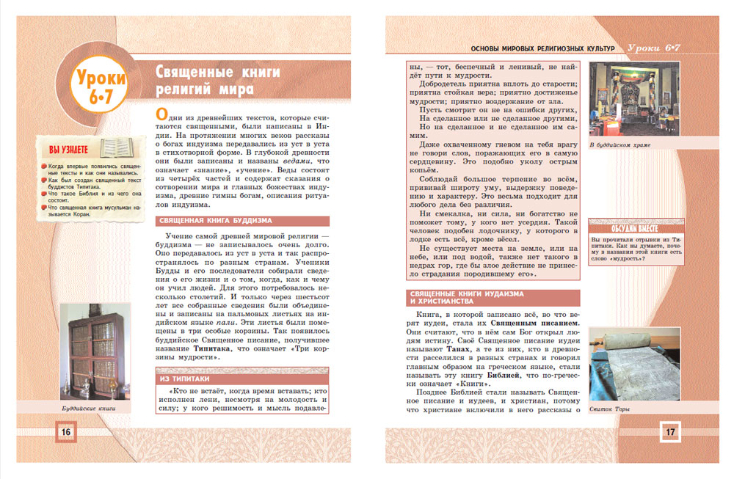

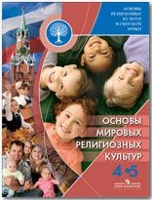

В учебном пособии с учётом возрастных особенностей учащихся 4 классов даются элементарные представления о возникновении, истории и особенностях религий мира, их влиянии на жизнь людей. Авторы не ставили задачи отражения в пособии дискуссионных вопросов религиозных учений и религиоведения.

**Кураев А.В. Основы духовно-нравственной культуры народов России. Основы православной культуры**

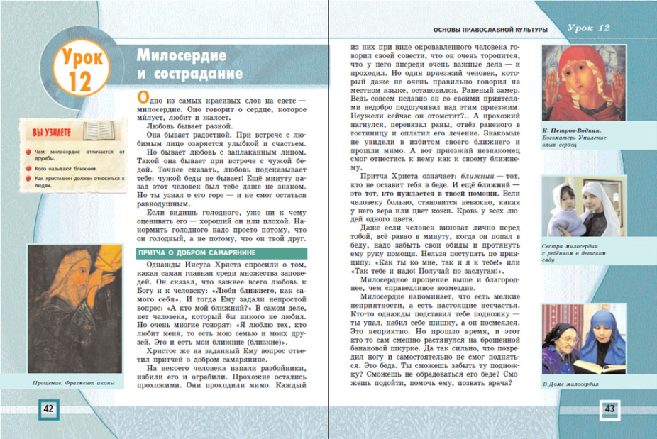

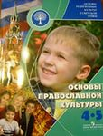

Учебное пособие знакомит с основами православной культуры, раскрывает её значение и роль в жизни людей – в формировании личности человека,  его отношения к миру и людям, поведения в повседневной жизни.

**Основы духовно-нравственной культуры народов России. Основы светской этики**

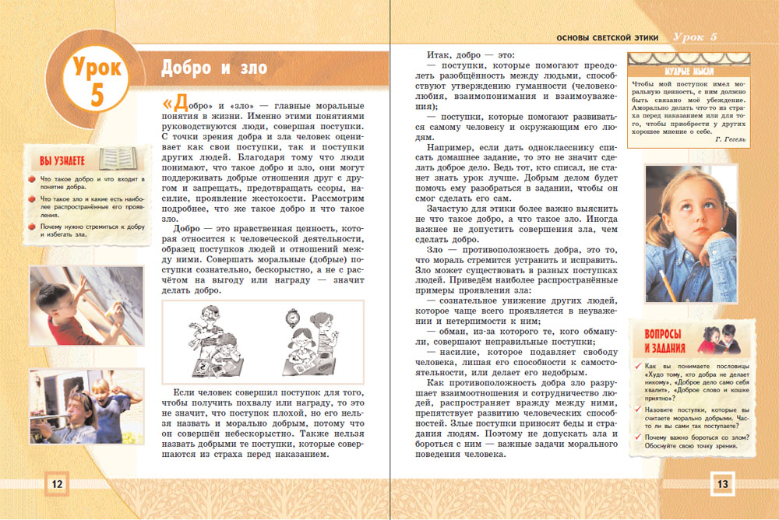

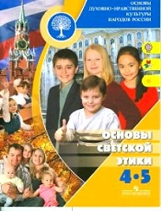

Учебное пособие знакомит учащихся с основами светской этики. Что такое добро и зло, добродетель и порок, альтруизм и эгоизм? Что значит быть моральным? В этих и других вопросах поможет школьникам разобраться светская этика. Учащиеся узнают о том, что такое настоящий друг, честь и достоинство, стыд и совесть, этикет, и о многом другом.

**Латышина Д.И., Муртазин М.Ф. Основы духовно-нравственной культуры народов России. Основы исламской культуры**

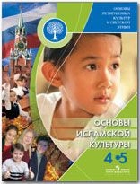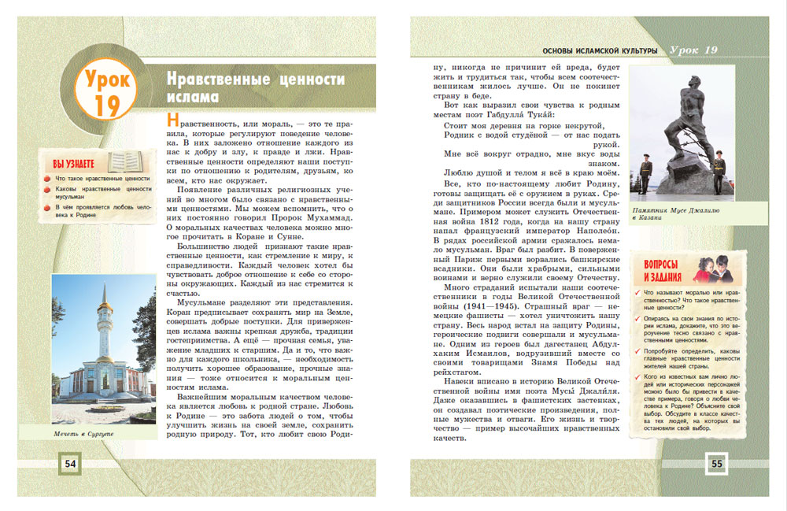

Учебное пособие знакомит школьников с основами духовно-нравственной культуры ислама. Учащиеся узнают о жизни пророка Мухаммада, об истории появления, основах ислама и исламской этики, об обязанностях мусульман. Обращаясь к Корану и Сунне, авторы подчёркивают значение этих книг как источников нравственности. Особое место в пособии уделено жизни мусульман в современной России.

**Чимитдоржиев В.Л. Основы духовно-нравственной культуры народов России. Основы буддийской культуры**

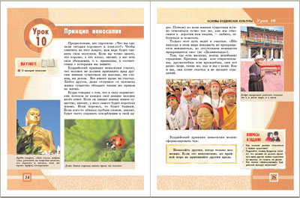

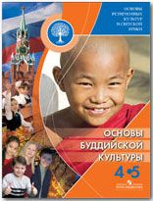

Основы религиозных культур и светской этики. Основы буддийской культуры. 4-5 классы. Учебное пособие для общеобразовательных учреждений.

Учебное пособие в доступной для учащихся 4-5 классов форме знакомит с основами буддийской культуры: ее основателем, буддийским учением, нравственными ценностями, священными книгами, ритуалами, святынями, праздниками, искусством.

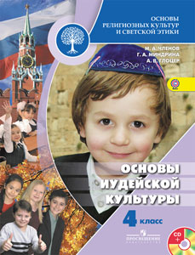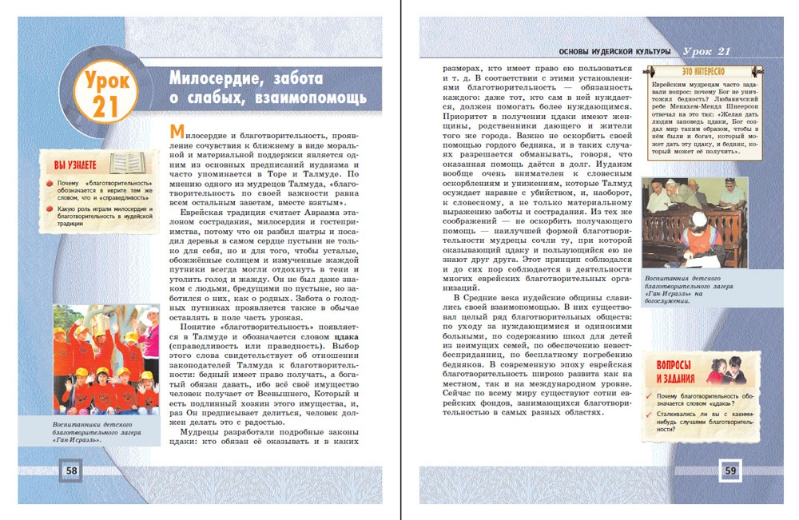**Членов М.А., Миндрина Г.А., Глоцер А.В. Основы духовно-нравственной культуры народов России. Основы иудейской культуры**

Учебник знакомит с основами иудейской культуры и раскрывает её значение в формировании личности иудея и его поведении в повседневной жизни, а также её влияние на историю еврейского народа и мировые религии  - христианство и ислам, показывает жизнь евреев в России.